SINH HOẠT CHUYÊN MÔN VĂN 8 TỔ XÃ HỘI
Trao đổi chuyên môn sâu:
* Môn Ngữ văn 8
Thảo luận xây dựng chuyên đề Ngữ văn 8: Phát triển năng lực ngôn ngữ cho học sinh lớp 8 qua dạy học Thực hành Tiếng Việt.
- Giáo viên dạy: Phạm Thị Yến
- Bài dạy: Thực hành Tiếng Việt (Từ tượng hình, từ tượng thanh)
- Thảo luận các bước hoạt động:
*Đồng chí Yến trình bày các bước hoạt động trong tiết dạy:
+ Hoạt động 1: Khởi động
+) Tổ chức cho học sinh tham gia trò chơi: “Đoán ý đồng đội”
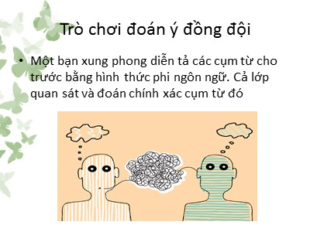
+ Hoạt động 2: Hình thành kiến thức:
+) Cho HS chuẩn bị ở nhà theo PHT, giáo viên chốt sơ đồ tư duy, lưu ý
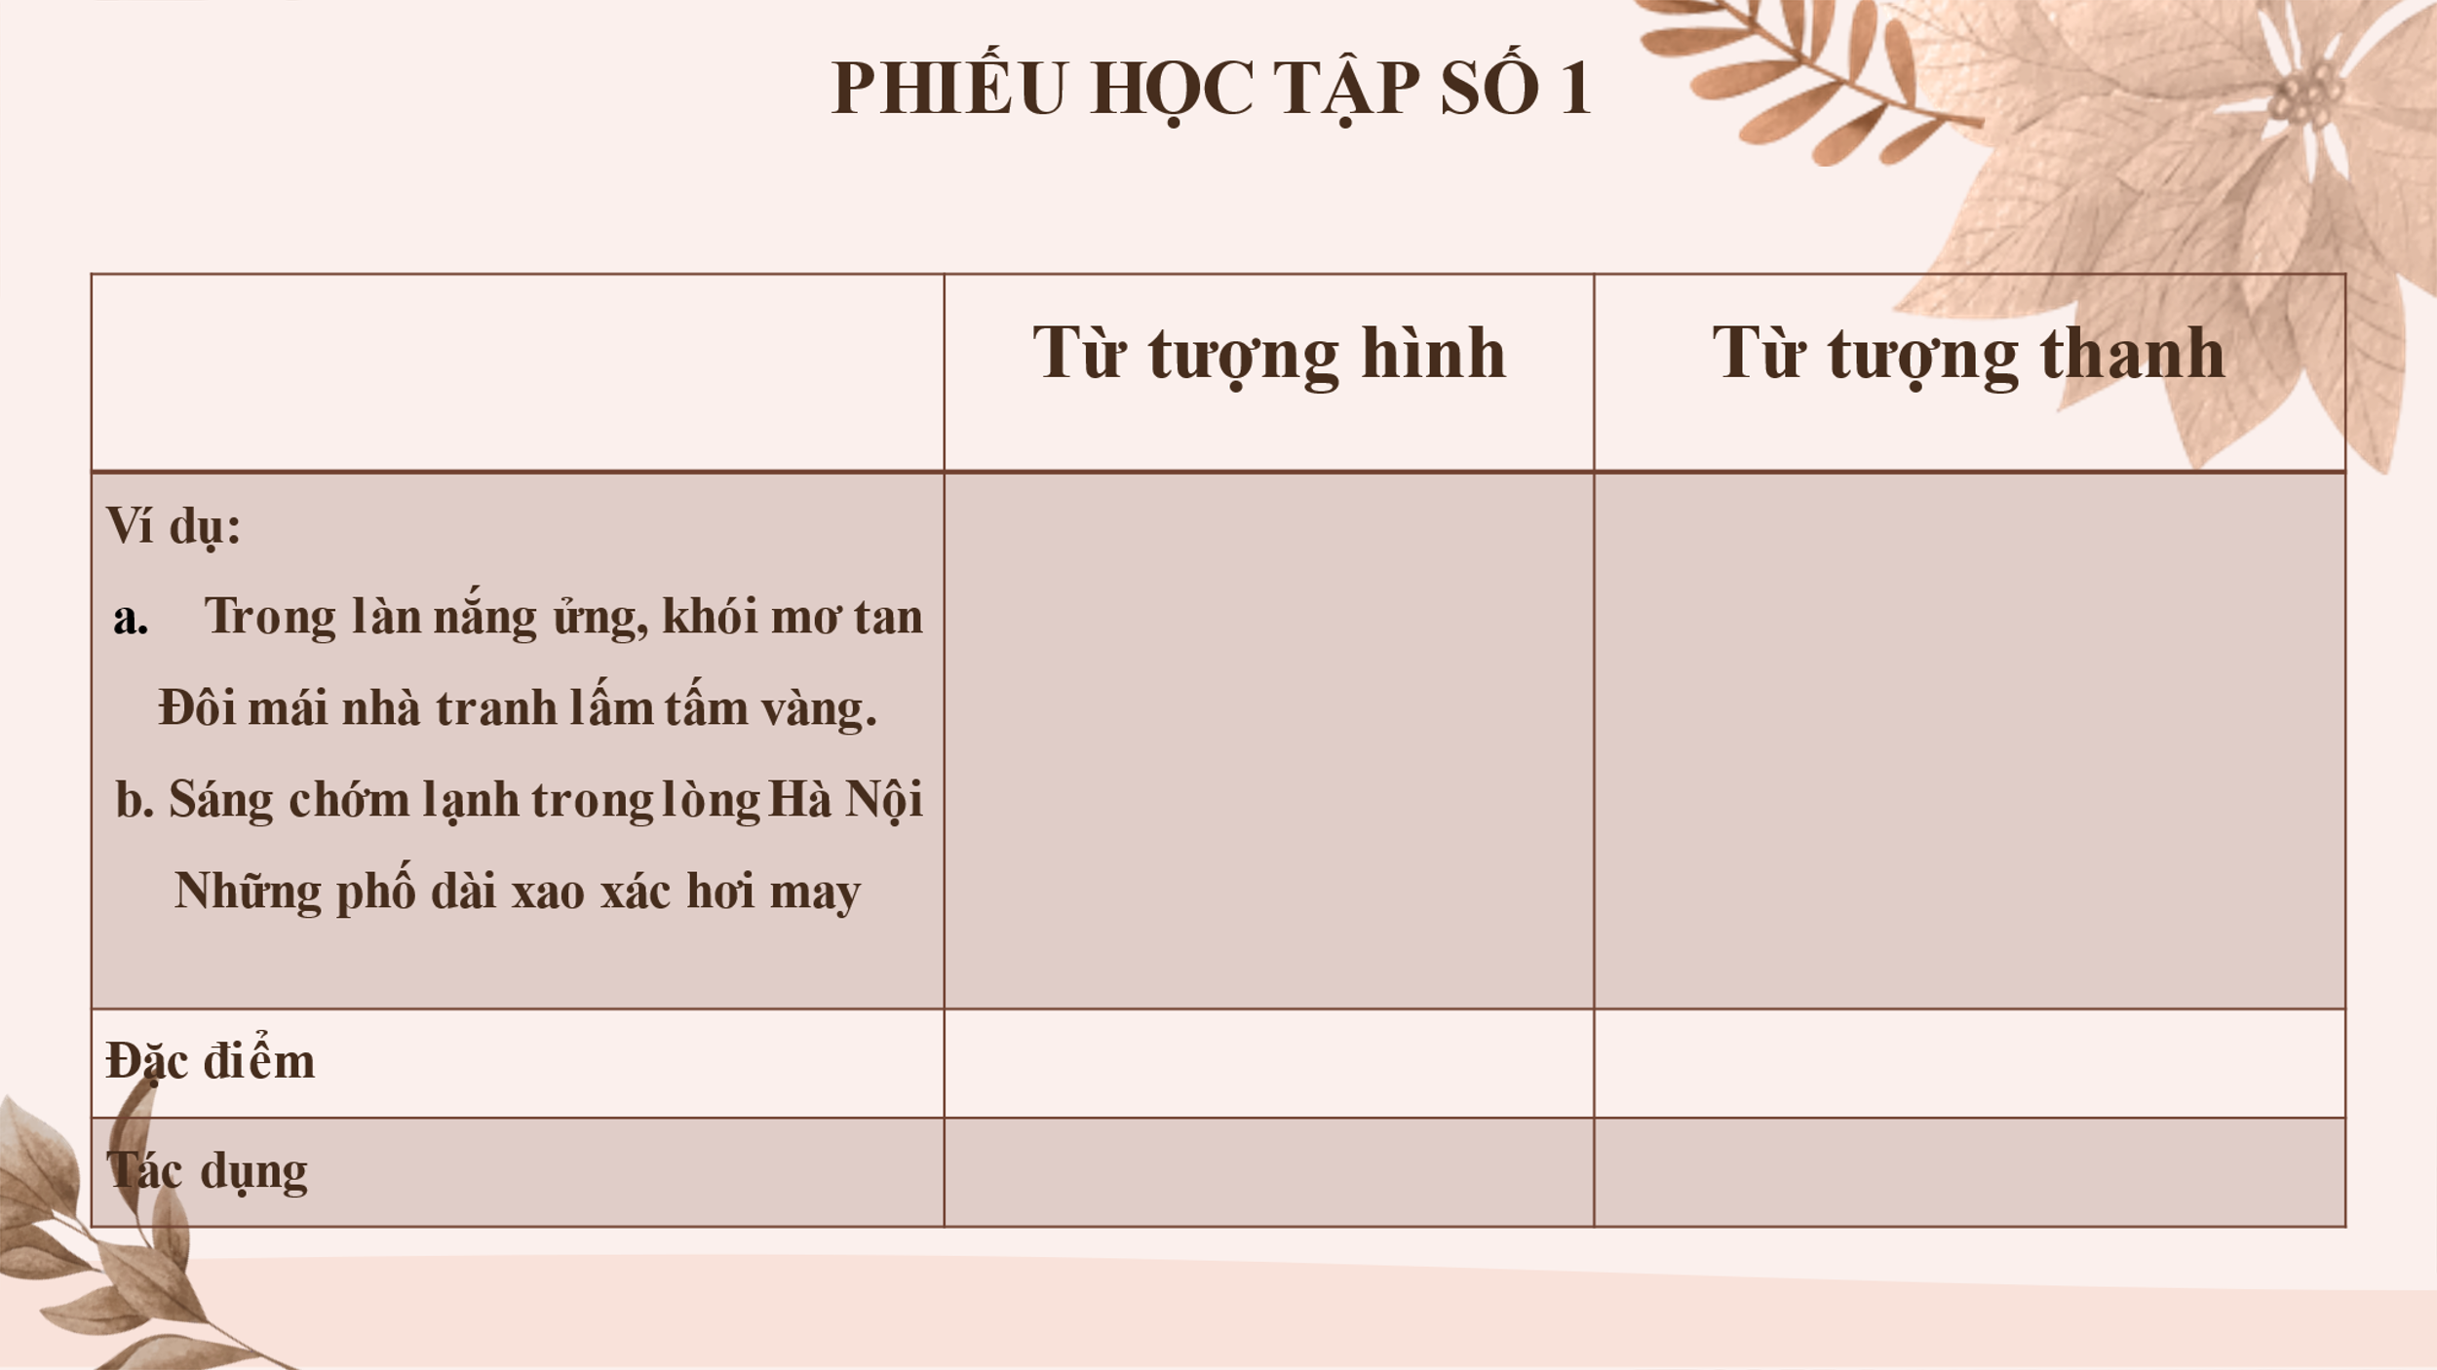 | 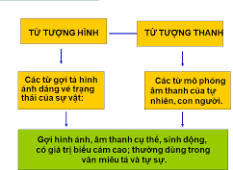 | 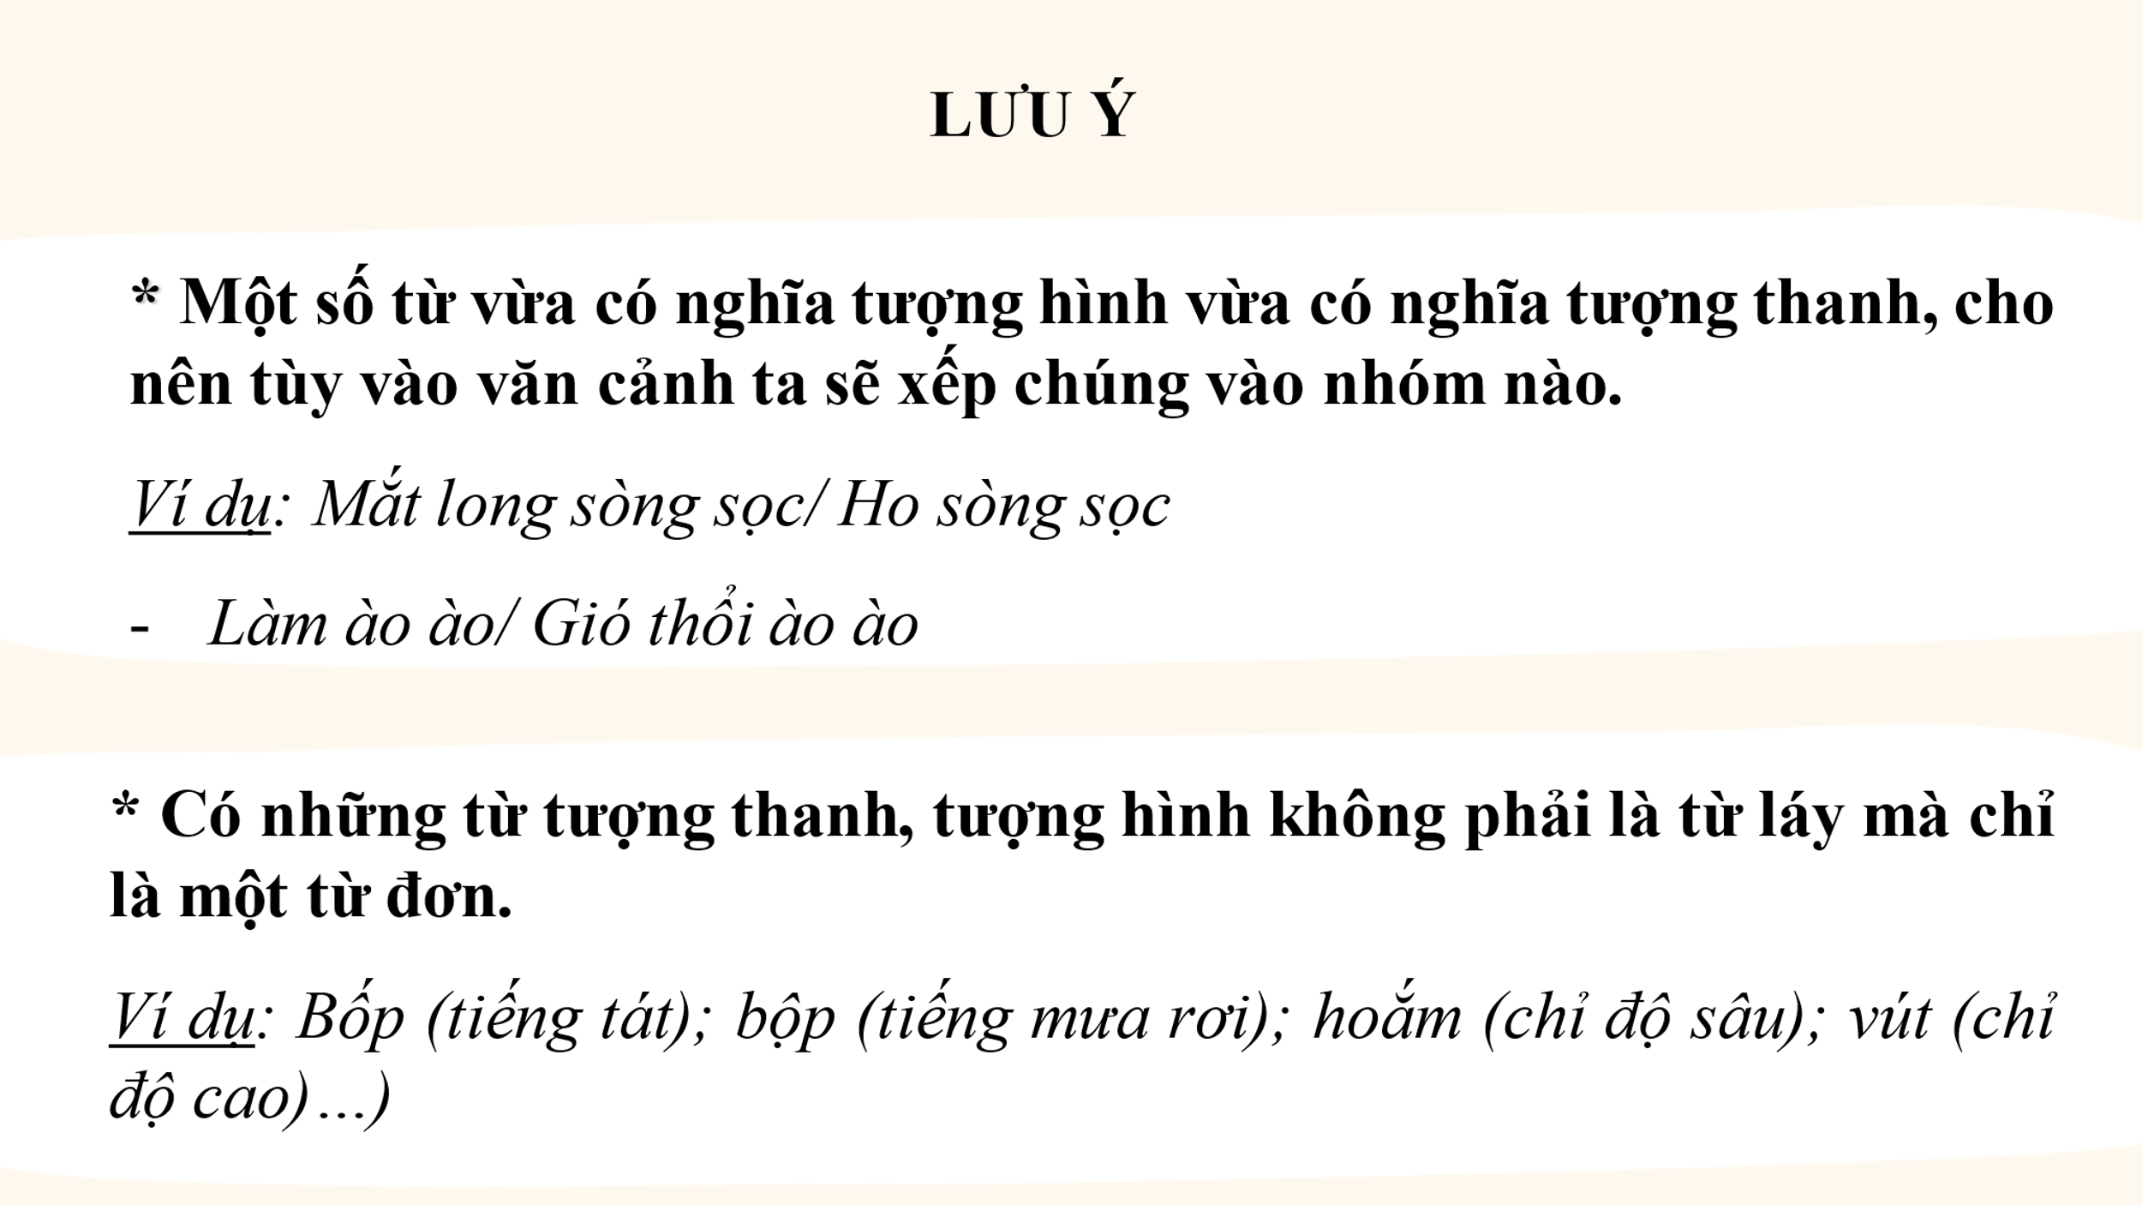
+) Hoạt động luyện tập: Trò chơi theo các chặng
.) Câu hỏi bài tập theo 3 mức độ: Nhận biết, hiểu, vận dụng
Chặng 1: Chinh phục kiến thức
Chặng 2: Vượt chướng ngại vật.
Chặng 3: Về đích
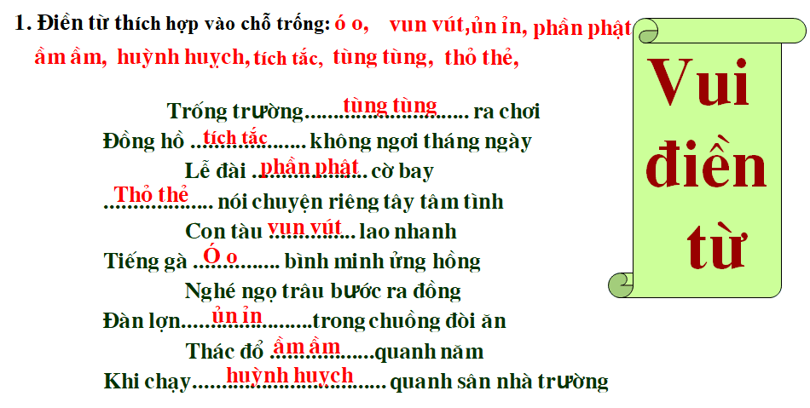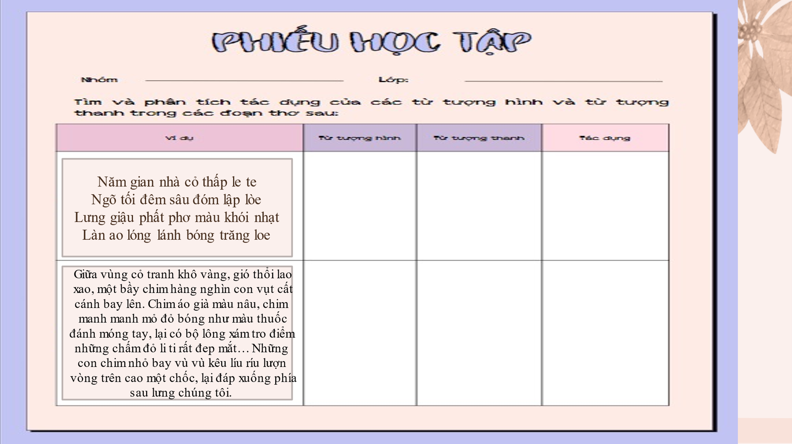

+ Hoạt động vận dụng: Viết đoạn văn
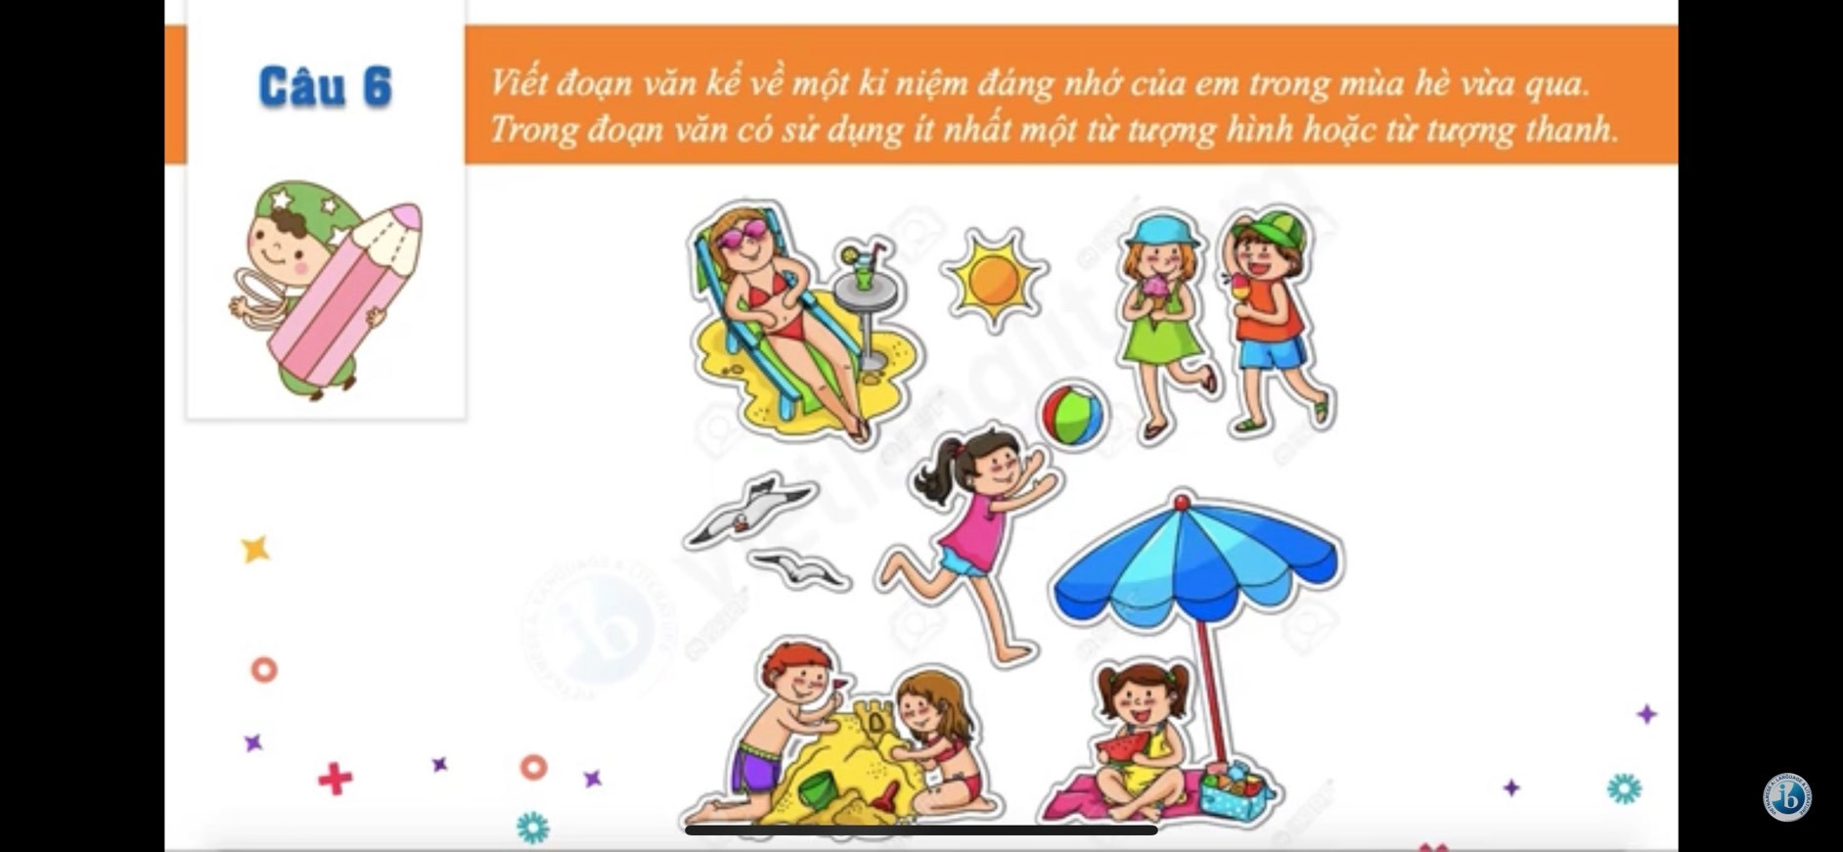
* GV trong tổ góp ý:
- Xây dựng thêm rubic đánh giá cuối trò chơi.

